3ème | Activité numérique : un siècle de températures à Lyon | 1 h

Document professeur

Annexe 1 - Représentation graphique de l’évolution des températures moyennes sur 30 ans
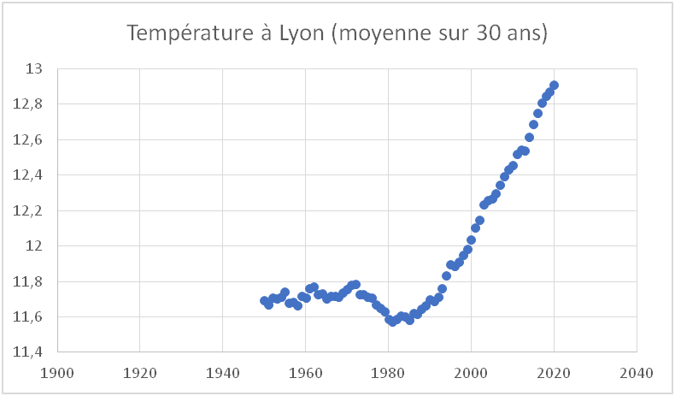

Annexe 2 – Explication de la baisse des températures entre 1970 et 1980
Entre 1945 et 1975, les émissions anthropiques de SO₂ ont très fortement augmenté, passant de 55 à 145 millions de tonnes par an, due à l’utilisation intensive des aérosols
Ces émissions de SO₂ ont provoqué un forçage radiatif négatif (augmentation de l’effet parasol et de l’albedo, ce qui a tendance à faire diminuer la température).
Cependant, en même temps, les émissions anthropiques de CO₂ ont augmenté et exercé un forçage radiatif positif en augmentant l’effet de serre.
Ces 2 effets semblent s’être compensés, aboutissant à une relative stabilité voire une baisse de la température sur la période 1960-1980
Dans les années 1970, suite à l’augmentation des pluies acides, des législations sévères concernant les industries mirent un frein à la production de composés soufrés en Europe et, dans une moindre mesure, en Amérique du Nord.
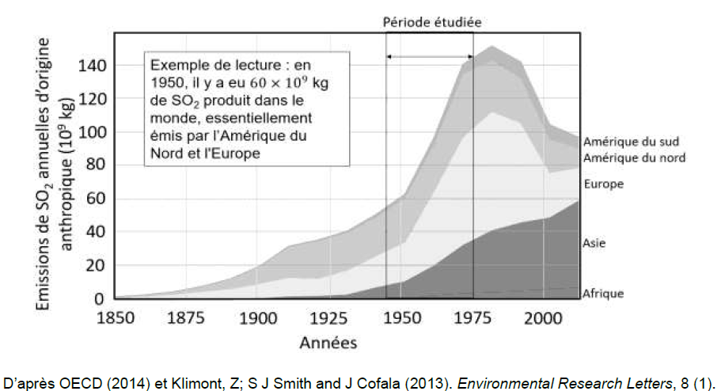

Fiche méthode : Comment calculer une moyenne avec LibreOffice Calc
- Sélectionner la case N3 dans laquelle vous voulez calculer la moyenne de l’année 1921
- Taper la formule suivante =moyenne(B3:M3)
- Cliquer sur la touche entrée (le tableur calcule la moyenne des valeurs de température comprises entre B3 et M3)

Fiche méthode : Comment reproduire un calcul
- Sélectionner la case N3.
- Placer le curseur de la souris dans l'angle inférieur droit de la case.
- Faire glisser la souris jusqu’à N103

Fiche méthode : Comment tracer un graphique
- A l’aide de la souris, sélectionner les années de A3 à A103
- Maintenir la touche Ctrl enfoncé, et sélectionnez les moyennes annuelles N3 à N103
- Cliquer sur insertion / diagramme
- Dans l'assistant de diagramme, sélectionner XY (dispersion) puis point et ligne. Cliquez sur terminer.
- Régler les échelles. Double cliquer sur l'axe Y, puis choisir minimum = 10 et maximum = 15. Puis pour l’axe X, choisir minimum = 1920 et maximum = 2025

